Инструкционно-технологическая карта
по теме «Вязание пончо»

Для начала вязания, определяемся с пряжей, цветом и подбором инструмента к пряже. Очень удобно при начальном вязании использовать схему «бабушкиного квадрата» ( его ещё называют афганским). Разноцветные квадраты любят вязать многие женщины со всего мира уже много сотен лет. Мотив "бабушкин квадрат", связанный крючком, очень прост в исполнении. Выполнить его сможет даже начинающая рукодельница.
Каждый ряд таких квадратов можно начинать вязать другим цветом. Включайте фантазию и творите, цветовое решение зависит только от вас.
Схема вязания квадрата
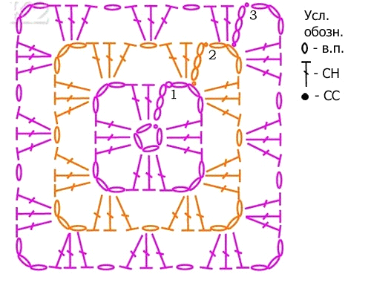
Квадрат представлен в цвете, при его выполнении можно использовать оставшуюся пряжу различных цветов.

Примеры, связанных квадратов.
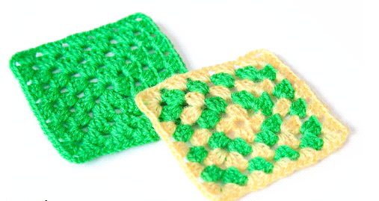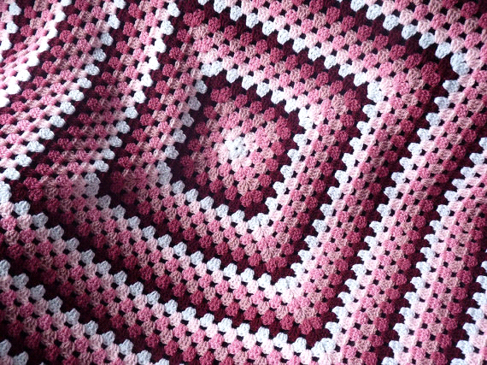

Квадрат может достигать размеров от 20 до 30 см, преимущество бабушкиного квадрата: его можно связать любого размера, пользуясь одной схемой. Такая схема – рис.1 всегда предлагалась для вязания пончо из квадратов, путём математических манипуляций, будем менять схему вязания и тем самым создаём удобства при ношении.
Рис.1

Квадраты перечёркнутые, необходимо было убрать и тогда вязание принимает другие формы.
Количество квадратов необходимое для пончо - 16.
1 | 2 | 3 | 4 | 5 | 6
7 | 8 | 9 | 10 | 11 | 12
13 | 14 |  |  | 15 | 16
Рис.2
Я предлагаю очень простой способ исполнения: вяжем дорожку из 12 мотивов, не думая, соединяем квадраты через арки из воздушных петель.
1 | 2 | 3 | 4 | 5 | 6
7 | 8 | 9 | 10 | 11 | 12
Рис.3
Затем по предложенной схеме, присоединяем ещё 2 квадрата, в сумме 14 – рис. 4,
1 | 2 | 3 | 4 | 5 | 6
7 | 8 | 9 | 10 | 11 | 12
13 | 14

Рис.4
2 последующих квадрата вяжутся путём соединения трикотажного полотна в единое - рис.1. Получается пончо с большой горловиной без определения переда. По предложенной схеме вяжем треугольник, в конце ряда вязания присоединяя его через арки из воздушных петель к основному полотну. Обрабатываем горловину и пончо готово.

